ESCOLA MUNICIPAL DE EDUCAÇÃO BÁSICA ALFREDO GOMES.
DIRETORA: IVÂNIA NORA.
ASSESSORA PEDAGÓGICA: SIMONE ANDRÉA CARL.
ASSESSORA TÉCNICA ADM.: TANIA N. DE ÁVILA.
PROFESSOR: JAQUELINE DEMARTINI
DISCIPLINA: LÍNGUA INGLESA
CATANDUVAS – SC
ANO 2020 - TURMA 2º ANO

ATIVIDADE DE INGLÊS - 2º ANO

CATANDUVAS, NOVEMBER 30TH 2020

TODAY IS MONDAY
CHRISTMAS – NATAL

PINTE A CHRISTMAS TREE – ÁRVORE DE NATAL – E OS ENFEITES COM AS CORES INDICADAS.
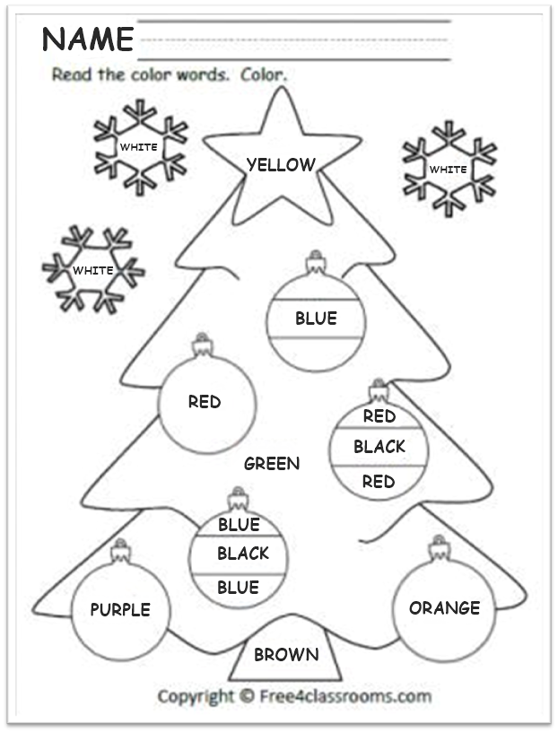
VAMOS OUVIR E CANTAR UMA MÚSICA SOBRE O CHRISTMAS – NATAL!
CHRISTMAS TIME IS HERE: https://www.youtube.com/watch?v=R4LFyjPdd2I

